**盂县人力资源和社会保障局信息**

第62期

总第284期

盂县人力资源和社会保障局 2024年7月17日

盂县 2024 年“雨露计划”毕业生就业帮扶

专项活动圆满举行

为进一步抓紧抓好我县脱贫劳动力就业问题，增强就业引导效能，达成高质量充分就业。盂县人力资源和社会保障局于2024年7月16日成功举办了2024年“雨露计划”毕业生就业帮扶专项活动。

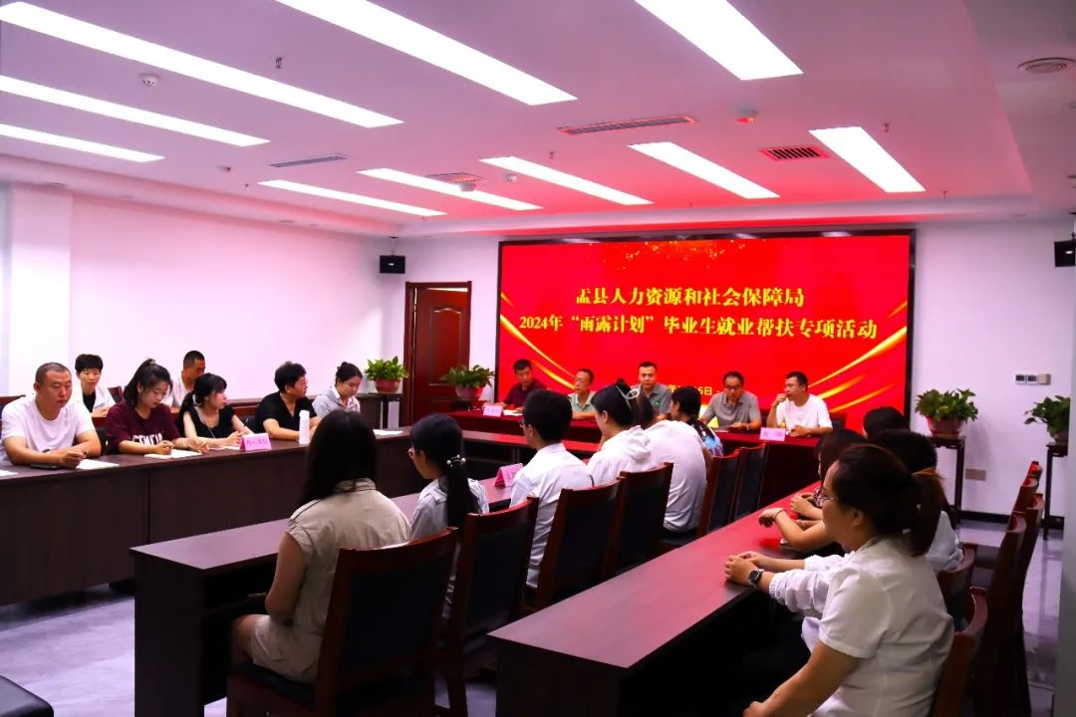

此次活动意义重大，旨在为困难高校毕业生创造更多就业机会。活动共召集了凯通超市、雷创科技等12家企业参与，涵盖销售、文员、新媒体运营20多个工种提供就业岗位380余个。活动现场，众多2024年困难高校毕业生踊跃参与。各企业积极介绍招工岗位，详细阐述岗位需求和企业发展前景。活动现场，县人社局就业工作负责同志亲自讲解高校毕业生就业创业补贴政策，为毕业生们答疑解惑，增强他们的就业信心。

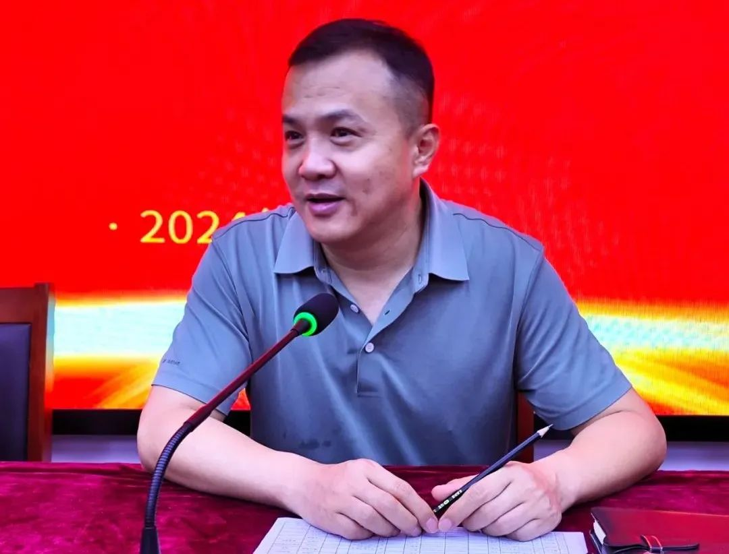

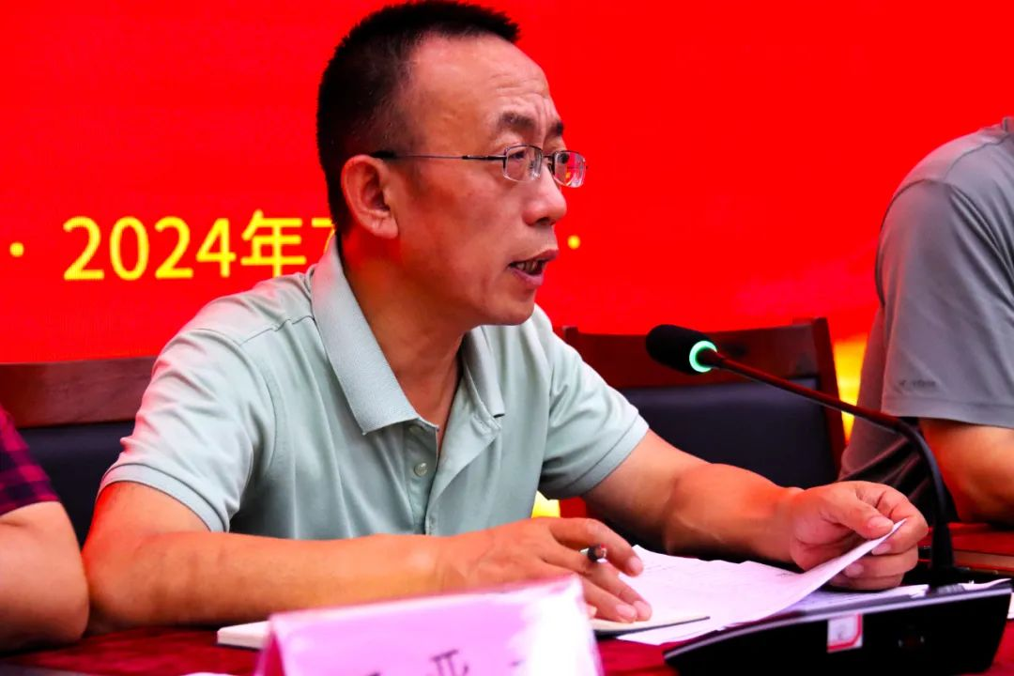

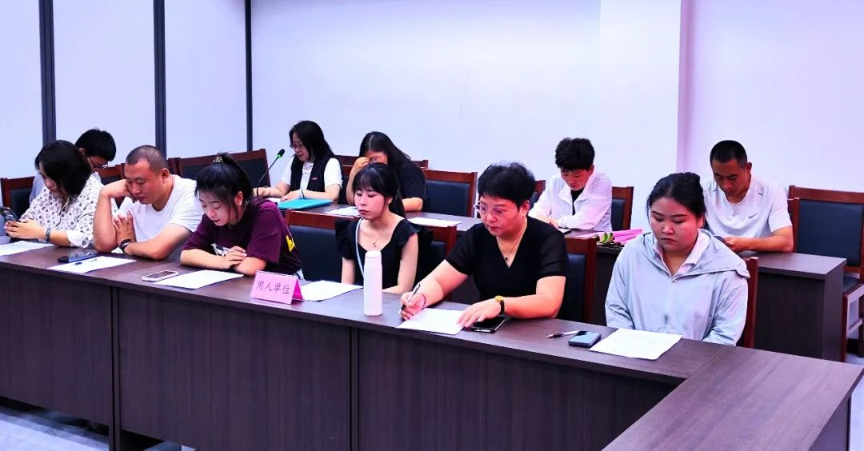

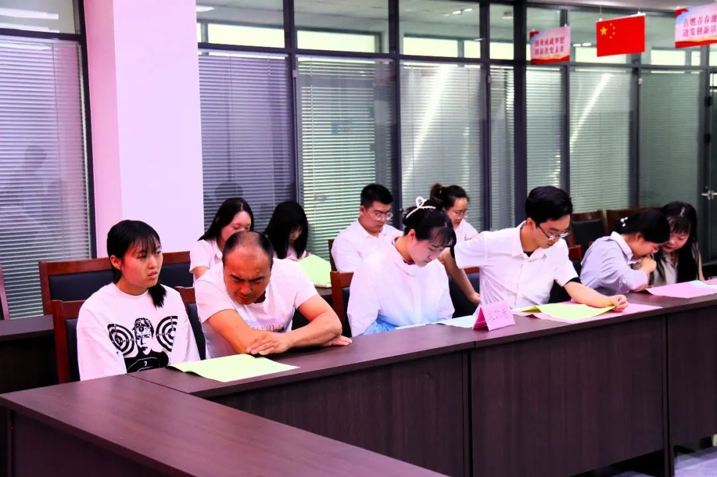

本次活动的成功举办充分体现了盂县对未就业高校毕业生和“雨露计划”高校毕业生就业工作的关心和支持，我们将继续努力，为广大毕业生搭建更多优质的就业平台，助力高校毕业生走好职场第一步。